МАУ ДО «Детско-юношеский центр «Рифей» г. Перми
Центр эколого-биологических исследований и природоохранной работы
Экологический отряд «Медведи»

Всероссийский конкурс юных исследователей окружающей среды
им. Б.В. Всесвятского (с международным участием)
Номинация: «Ботаника и экология растений»

Биоразнообразие трутовых грибов
в долине реки Большой Сим
(Соликамский муниципальный округ)

Автор: Морозова Арина, ученица 9 класса

Научный руководитель:
Валентина Петровна Буравлева, учитель биологии высшей категории, педагог дополнительного образования

Научный консультант:
Лидия Григорьевна Переведенцева, профессор кафедры ботаники и генетики растений Пермского государственного научного исследовательского университета, д.б.н.

Пермь, 2025
Оглавление

Введение………………………………………………………………….  Глава 1. Обзор литературы………………………………………………  1.1 Строение трутовых грибов………………………………………..  1.2 Питание трутовых грибов…………………………………………  1.3 Размножение трутовых грибов……………………………………  1.4 Распространение трутовых грибов……………………………….  1.5 Роль трутовых грибов в природе и жизни человека…………….  Глава 2. Район и методы исследования………………………………..  Глава 3. Результаты и их обсуждение………………………………….  3.1 Конспект трутовых грибов в пойме реки Большой Сим……….  3.2 Систематический анализ трутовых грибов……………………..  3.3 Спектр эколого-трофических групп……………………………..  3.4 Анализ субстратной специализации……………………………..  3.5 Морфотипы трутовых грибов…………………………………….  3.6 Характер и типы гнили, вызываемой трутовыми грибами……..  3.7 Анализ продолжительности жизни плодовых тел………………  3.8 Анализ хозяйственных групп…………………………………….  3.9 Редкие виды грибов в пойме реки Большой Сим……………….  Выводы……………………………………………………………………  Список литературы……………………………………………………… | 3  5  6  7  7  8  10  13  15  15  16  17  18  18  20  21  21  22  23  24

Введение
В настоящее время всё более актуальной становится проблема исследования биологического разнообразия живых организмов в лесных сообществах в связи с их взаимодействием и влиянием на окружающую среду. В этом аспекте важное экологическое значение имеет изучение региональных микобиот трутовых грибов, т. к. они являются наименее изученными представителями флоры и фауны (Внукова, 2014).
Ключевая роль грибов как организмов-редуцентов в биосфере заключается в деструкции органических веществ и поддержании тем самым круговорота биофильных элементов (Кураков, 2011).
В лесных экосистемах углерод накапливается преимущественно в древесине и почве, а его возвращение в атмосферу происходит при разложении древесных остатков, которое протекает при участии разнообразных организмов, образующих ксилофильные сообщества. Доминирующее положение в них принадлежит дереворазрушающим грибам, важнейшими из которых являются трутовые.
Трутовики – русское обобщенное название грибов с плотной, твердой тканью, растущих на живых деревьях и валеже (Переведенцева, 2011). Они представляют такую группу организмов, которая способна разлагать все компоненты древесины и тем самым обеспечивает поддержание пула минеральных веществ в почвах лесных экосистем. Некоторые из трутовиков являются опасными патогенами деревьев. Эти грибы, особенно паразитические виды, благодаря активному вмешательству в строение фитоценозов, играют важную роль в смене древесного яруса в лесах, сукцессионных циклах растительности (Стороженко, 2002).
Знание видового разнообразия и функций трутовых грибов необходимы для понимания особенностей организации, устойчивого существования и сукцессий лесных биоценозов. Установление видового состава флоры трутовых грибов как основных дереворазрушителей в пределах определенных типов леса может оказать большую помощь лесному хозяйству при выявлении опасных грибных болезней древесных пород и разработке мер борьбы с ними (Коткова и др., 2015).
Особый интерес представляет изучение возможностей использования трутовых грибов как индикаторов изменений лесных экосистем под воздействием антропогенной нагрузки. Таким образом, деревообитающие грибы имеют большое экологическое и практическое значение. Видовой их состав на отдельных территориях, структура сообществ и экологические отношения с другими организмами до сих пор остаются малоизученными (Большаков, 2010).
Цель работы: определение видового разнообразия трутовых грибов в пойме реки Большой Сим (Соликамский район).
В соответствии с поставленной целью были обозначены следующие задачи:
- выявить видовое разнообразие трутовых грибов в пойме реки Большой Сим;
- провести систематический анализ биоты трутовых грибов;
- изучить некоторые аспекты экологии трутовых грибов, обитающих на исследуемой территории;
- выявить редкие для Пермского края виды трутовых грибов.
Практическая значимость работы: установление видового состава трутовых грибов как основных дереворазрушителей в пределах данного леса может оказать большую помощь работникам лесхоза при выявлении опасных грибных болезней древесных пород. Коллекция собранных плодовых тел грибов будет использоваться на уроках биологии, на занятиях элективного курса.
БЛАГОДАРНОСТИ. Автор приносит благодарность Л.Г. Переведенцевой за ценные консультации, возможность использования научной и справочной литературы, помощь в определении грибов; своему учителю В.П. Буравлевой за помощь и поддержку на всех этапах работы.

Глава 1. Обзор литературы
Грибы (Eumycota) – это эукариотические гетеротрофные организмы (не имеющие хлорофилла) с абсорционным (осмотрофным) типом питания, которые размножаются спорами, а их таллом представлен в подавляющем большинстве случаев гифами, которые удлиняются путем верхушечного роста. Способ питания у грибов, в отличие от других эукариотических организмов – всасывание питательных веществ из субстрата, поэтому их вегетативное тело представляет собой систему разветвленных гиф (мицелий), погруженных в субстрат. По некоторым расчетам разнообразие грибов на Земле составляет 1,5-2 млн. видов, что значительно превышает большинство других организмов, а в настоящее время известно около 100 тыс. видов, т.е. около 5-7% (Коткова и др., 2015).
В лесных экосистемах обитают различные в таксономическом и трофическом отношении грибы (гумусовые, подстилочные и ксилотрофные сапротрофы, фито- и энтомопатогены, симбиотрофы-микоризообразователи и эндотрофы). Грибы являются доминирующим по биомассе компонентом биоты в лесных почвах. Они обладают широким набором внеклеточных ферментов, образуют разнообразные кислоты, пигменты, антибиотики, токсины, фитогормоны, газообразные соединения. Все это указывает на их активное участие в биогеохимических процессах и межорганизменных взаимодействиях. Известна их важная роль в гумусообразовании, формировании водопрочной структуры почв, иммобилизации и мобилизации питательных элементов, разрушении минералов, подзолообразовании, модификации многих других физико-химических и биологических свойств почв.
Трутовые грибы в подавляющем большинстве – разрушители древесины, причем во многих случаях именно они оказываются первопричиной поражения и последующей гибели живых деревьев. Еще в I в. н. э. на них обратил внимание Плиний Старший и причислил их к грибам (Переведенцева, 2011).
Трутовые грибы – группа базидиальных дереворазрушающих макромицетов, имеющих плодовые тела с трубчатым (пороидным) или производным от него гименофором. Русское название этой группы грибов берет начало от одного из наиболее распространенных и характерных ее представителей – настоящего трутовика (Fomes fomentarius), т.к. из его плодовых тел изготавливали трут (материал для разжигания огня).
В настоящее время эта группа грибов не является таксономической группой, поскольку различные ее представители входят в состав разных семейств и порядков. Информация о видах грибов и их таксономическом положении была взята в базе данных «Index Fungorum» (http://www.indexfungorum.org), а также в базе «MycoBank» (http://www.mycobank.org), где в обязательном порядке регистрируются названия вновь описываемых таксонов.

1.1 Строение трутовых грибов
Гифы у трутовых грибов, как правило, тонкие (диаметром 2-5 мкм), бесцветные, изредка буроватые, иногда с более или менее многочисленными пряжками и всегда с поперечными перегородками (септированный мицелий). Вегетативный мицелий способствует распространению грибов в субстрате и их питанию. Живой мицелий грибов содержит обычно более 90% воды, которую теряет при высушивании (Коткова и др., 2015).
Мицелий трутовых грибов развивается внутри субстрата, в древесине, тогда как плодовые тела всегда образуются на поверхности субстрата, что позволяет базидиоспорам распространяться токами воздуха.
Плодовые тела трутовых грибов довольно крупные, хотя в некоторых случаях они не превышают 1 см диаметром, а иногда достигают всего несколько миллиметров (Бондарцева, 1976).
Распростертые плодовые тела имеют вид пленки или пластинки, в большей или меньшей степени плотно приросшей к субстрату и повторяющей особенности его поверхности. Сидячие плодовые тела имеют копытовидную (рис. 1) или консолевидную, иногда языковидную форму без ножек, прикреплены боком или широким, нередко суженным основанием, в котором нетрудно угадать прототип боковой ножки.
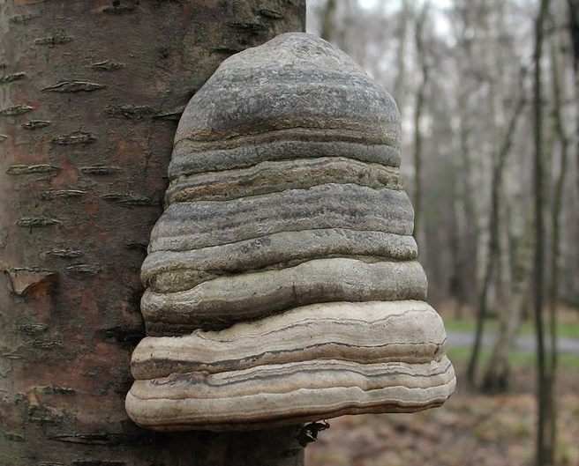

Рис. 1. Трутовик настоящий (Fomes fomentarius)
У некоторых трутовиков суженное основание прикрепленных боком плодовых тел вытягивается в более или менее длинную боковую ножку, длина которой часто зависит от положения субстрата. Трутовик лакированный (Ganoderma lucidum) всегда образует заметную боковую ножку, хотя и варьирующей длины.
Размеры плодовых тел трутовиков сильно колеблются в зависимости от погоды и положения и состояния субстрата. В среднем диаметр плодовых тел трутовиков бывает 5-25 см.
По форме гименофор трутовиков чаще всего трубчатый, т. е. состоит из более или менее длинных, слоистых или однослойных трубочек, плотно сросшихся боками. В плодовых телах трутовиков обнаружены три основных типа гиф, названных генеративными, скелетными и связывающими (Бондарцева, 1976).
1.2 Питание трутовых грибов
Минеральное питание трутовиков как дереворазрушающих грибов определяется характером субстрата. Древесина растущего дерева относительно бедна золой, содержание которой колеблется в пределах 1% массы сухого вещества. Вследствие этого требования трутовиков к минеральным элементам питания очень малы. Увеличение общей концентрации минеральных веществ в субстрате влияет на содержание золы в грибах, вызывает интенсивный рост и более мощную разрушительную деятельность (Бондарцева, 1976).
Азот как важнейший элемент питания в органических соединениях более доступен для трутовых грибов, чем минеральный (в виде нитратов и солей аммония). С увеличением азота в древесине возрастают скорость роста грибов и интенсивность их деятельности. Рост и активность дереворазрушающих грибов в большой степени зависят от содержания азотных соединений в субстрате. Гифы проникают в древесину прежде всего по сердцевинным лучам и в них же больше всего разрастаются, поскольку сердцевинные лучи содержат основную массу азотных соединений.
Важной составной частью питания грибов, особенно патогенов живых деревьев, служат вещества витаминного характера и стимуляторы роста. Некоторые трутовики, например ложный осиновый, быстро отмирают после рубки ствола, несмотря на то, что химический состав древесины, ее физическое состояние и прочие условия сохраняются, но прекращается синтез этих веществ.
1.3 Размножение трутовых грибов
Половое размножение трутовых грибов осуществляется базидиоспорами, развивающимися на базидиях. Для трутовых грибов наиболее характерны булавовидные базидии. Базидии и базидиоспоры по сравнению с другими элементами в строении плодовых тел наименее изменчивы, им придается большое значение в систематике.
Кроме базидий, в гимении иногда развиваются некоторые стерильные элементы: щетинки, цистиды, цистидиолы.
Щетинки – это особые толстостенные выросты гиф, развивающиеся в субгимении и выступающие между базидиями. Встречаются они только у представителей семейства гименохетовые (Hymenochaetaceae). В гимении грибов рода гименохете (Hymenochaetae), не имеющем трубочек, щетинки выполняют защитную функцию, тогда как у трутовиков с трубчатым гименофором, очевидно, щетинки становятся рудиментом.
У представителей других семейств трутовых грибов время от времени наблюдаются цистиды или цистидиолы. Цистиды – это тонко- или чаще толстостенные булавовидные или бутыльчатовидные окончания скелетных или генеративных гиф, выступающие в гимении между базидиями. Функция цистид до настоящего времени неясна, скорее всего, она носит экскреторный характер, особенно если речь идет о цистидах, берущих начало из генеративных гиф. Цистиды, как и щетинки, развивающиеся из скелетных гиф, несомненно, имеют чисто механические, защитные функции или играют роль распорок между базидиями.
Цистидиолы – тонкостенные аналоги цистид или базидий, выполняющие определенные физиологические функции, точное назначение которых еще не выяснено. Кроме того, в гимении наблюдаются иногда базидиолы – недоразвитые стерильные базидии, рассматриваемые иногда так же, как аналоги цистидиол.
Прорастая, базидиоспоры образуют первичный мицелий, состоящий из гаплоидных одноядерных гиф. После некоторого, обычно краткого, периода роста и развития два первичных мицелия сливаются с образованием вторичного двухъядерного мицелия, который развивается в древесине, вызывая ее разрушение, и на котором позднее образуются плодовые тела (Бондарцева, 1976).
1.4 Распространение трутовых грибов
Лишь немногие трутовые грибы развиваются на почве, подавляющее большинство приурочено к обитанию на древесине.
На живых деревьях растут сравнительно немногие виды трутовиков, большая часть их поражает мёртвую древесину. Узкая специализация по породам-хозяевам редко встречается у трутовых грибов, причём наибольшее количество узкоспециализированных видов приходится на долю гименохетовых грибов, среди пориевых таких видов почти нет. В то же время «всеядных» видов также немного: чаще всего трутовики приурочены к хвойным либо лиственным породам (Бондарцева М.А., 1992).
Тенденцию к специализации проявляют представители родов пиптопорус (Piptoporus), инонотус (Inonotus), феллинус (Phellinus). В пределах этих родов специализированы преимущественно виды, патогенные для живых деревьев, и значительно реже сапрофиты (пиптопорус). Например, ложный осиновый трутовик (Phellinus tremulae) растет только на осине (рис. 2), а ложный трутовик (Pigniarius) – на многих лиственных породах, но на каждой из них развивается специализированная форма.
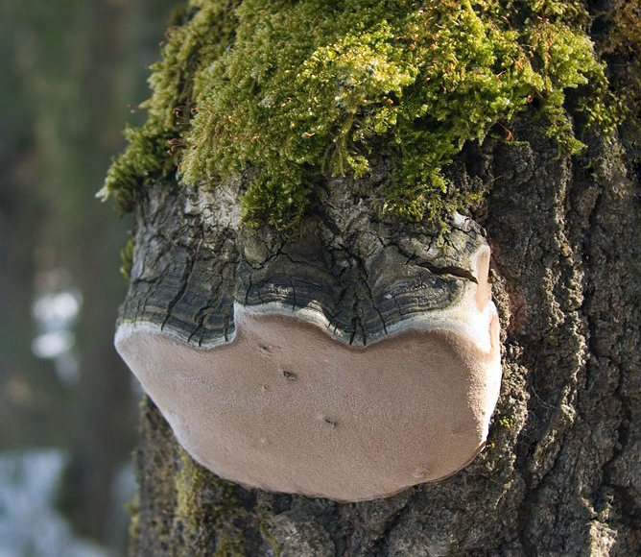
Рис. 2. Трутовик ложный осиновый (Phellinus tremulae)
Инонотус скошенный (Inonotus obliquus), стерильная форма которого широко известна под названием чаги, растет преимущественно на березе.
На живых деревьях развиваются лишь сравнительно немногие трутовики, а большая часть их поражает исключительно мертвую древесину. Проникновению спор гриба внутрь древесины препятствует возникновение раневого ядра. Способность к образованию такого ядра более развита в молодом возрасте, ослабевая с годами. Поэтому старые деревья более подвержены заражению грибами.
В естественных условиях мицелий дереворазрушающих грибов всегда многолетний, поскольку он развивается внутри древесины, т. е. в более или менее стационарных условиях. Этого нельзя сказать о плодовых телах, растущих на поверхности и подверженных в первую очередь прямому влиянию окружающей температуры. Поэтому плодовые тела, в отличие от мицелия, разделяются по продолжительности существования на три основные категории:
однолетние плодовые тела, развивающиеся в течение одного вегетационного периода, причем продолжительность их существования длится от 1,5-2 недель до 4 месяцев;
однолетние зимующие плодовые тела, способные перезимовывать и возобновлять споруляцию в следующем сезоне, обычно сохраняющие жизнеспособность только после мягких зим;
многолетние плодовые тела, существующие в течение многих лет, причем новый гименофор их может нарастать ежегодно (слоистый гименофор) или новый гимений может развиваться на том же гименофоре (неслоистый гименофор).
Не меньшее значение для развития трутовых грибов имеет влажность. По отношению к влажности плодовые тела могут быть выделены в основные группы – гигрофилов, мезофилов и ксерофилов.
Для развития грибницы свет не требуется, но плодовые тела при полном отсутствии света или не формируются вовсе, или представляют собой уродливые, часто стерильные образования. В нормальных условиях наиболее теневыносливыми оказываются трутовики с гигрофильными свойствами, а наиболее светолюбивыми – с ксерофильными.
Распространение трутовых грибов по типам местообитаний, таким образом, оказывается в прямой зависимости от наличия определенных пород деревьев (субстрата), а также от соответствующих условий влажности, температуры и освещенности в экологической нише. Дополнительным фактором этого является деятельность человека, которая накладывает отпечаток на состав флоры эксплуатируемых лесов.
  - Роль трутовых грибов в природе и жизни человека
Функции трутовых грибов в природных экосистемах
Трутовые грибы, большая часть которых является дереворазрушающими макромицетами, являются неотъемлемым компонентом всех лесных экосистем. Они, как представители гетеротрофного блока, а именно как деструкторы мертвого древесного субстрата, занимают особое место в процессе круговорота веществ в лесах. Благодаря наличию у них специальных ферментов, данная группа организмов осуществляет разложение древесины. В этом процессе на разных стадиях участвуют различные представители трутовых грибов. Такие трутовики как корневая губка, сосновая губка, ложный черноватый трутовик и некоторые другие виды являются широко распространенными возбудителями стволовых и корневых гнилей древесных пород. Но основная часть видов трутовых грибов являются сапротрофами, т.е. развиваются на мертвой сухостойной или валежной древесине. Различные разлагающиеся древесные остатки поддерживают большое разнообразие грибов, что приводит к конкуренции их друг с другом и сдерживанию беспрепятственного распространения.
Некоторые трутовики способны формировать микоризы. Например, виды рода Coltricia, некоторые из которых широко распространены во многих лесных экосистемах, могут образовывать эктомикоризу с деревьями.
Большинство трутовых грибов – сапротрофы, то есть они питаются за счет отмерших остатков растений. Известно, что древесина в основном состоит из трёх компонентов: целлюлозы, гемицеллюлозы и лигнина. Трутовики и близкие к ним кортициоидные грибы, в отличие от других групп организмов, обладают спектром ферментов, способных разлагать все компоненты древесины, предотвращая массовое её скопление в лесу.
Разлагая древесину, трутовики и другие грибы образуют экологические ниши для множества других организмов. Некоторые сапроксильные насекомые обитают в разлагающейся конкретным видом гриба древесине. Кроме того, сами трутовики являются источником пищи и местообитанием для разнообразных видов беспозвоночных – насекомых, круглых червей. Существуют виды насекомых, в особенности жуков, строго приуроченные к питанию и жизни на плодовых телах трутовиков.
С трутовыми грибами связаны и многие птицы, которые питаются беспозвоночными, в изобилии встречающимися на трутовиках. Более того, птицы, выдалбливающие дупла, предпочитают делать это в древесине, уже размягчённой трутовиками.
Некоторые виды трутовых грибов очень чувствительны к антропогенному воздействию: одни исчезают под его влиянием, другие широко расселяются в освободившихся экологических нишах. Эти качества делают их хорошими индикаторами состояния природных экосистем. Поскольку многие виды приурочены к определенной стадии разложения древесины, наличие большого количества валежа на разных стадиях разложения поддерживает в этих лесах большое разнообразие видов трутовых грибов. Таким образом, представления о трутовых грибах, как исключительно вредителях, не соответствуют действительности.
Практическое использование трутовых грибов
Человек на протяжении всей своей истории находил практическое применение трутовым грибам. Высушенные плодовые тела этих грибов (Fomes fomentarius и некоторых других) люди с древних времен использовали для поддержания огня при переходе на большие расстояния и в качестве трута (Переведенцева, 2011).
Из мякоти плодового тела Piptoporus betulinus изготавливали рисовальный уголь (Гарибова, Сидорова, 1999). Кроме того, ткань настоящего трутовика Fomes fomentarius, оставляли тлеющей в качестве репеллента от гнуса. Плодовые тела некоторых трутовиков вымачивали, прессовали и получали материал, схожий с замшей, из которого делали головные уборы и жилеты. Кроме того, некоторые виды трутовых грибов до сих пор используют для получения красителей для текстильных изделий. Так, например, из Phaeolus schweinitzii получают красители желтоватого и зеленоватого до коричневого цвета.
Среди трутовиков мало ядовитых, но почти все эти грибы несъедобны, в основном из-за жесткой мякоти плодовых тел, хотя встречаются и съедобные. У всех съедобных трутовиков употребляются в пищу только молодые плодовые тела, и, как правило, после длительного отваривания.
Разнообразное практическое применение имеют лигнинолитические ферменты трутовых грибов. Лигнинолитические ферменты имеют широкий потенциал для использования в разных областях промышленности – целлюлозно-бумажной, текстильной, пищевой, косметической, химической. Трутовые грибы – перспективные продуценты ферментов для переработки отходов сельского хозяйства и лесной промышленности, например, биоконверсии растительных субстратов, рисовой соломы, в более доступный корм для животных с повышенным содержанием белка и витаминов.
Многие народы имеют тысячелетнюю историю использования грибов для лечения и в религиозных обрядах. Исследования, начатые в 60-х годах XX века, доказывают лечебные свойства многих из них. Грибы продуцируют широкий спектр биологически активных веществ – полисахариды и их комплексы с белками, органические кислоты, липиды, стероидные соединения, антибиотики и др. Среди них есть вещества, обладающие антимикробной, антивирусной, противовоспалительной активностью, способные снижать уровень холестерина в крови, оказывать ранозаживляющее, иммуномодулирующее, антитромботическое действие, тормозящие развитие злокачественных опухолей и повышающие жизнестойкость организма. Эти грибы используют для создания рецептур отхаркивающих средств и для уменьшения количества мокроты, в качестве вяжущего средства, как слабительное и жаропонижающее.
На основе ряда видов трутовых грибов получают биологически активные добавки к пище и лекарственные препараты, обладающие противоопухолевой и иммуномодулирующей активностями. В России налажен выпуск препаратов «Бефунгин» и ряда нового поколения на основе экстракта из чаги (Inonotus obliquus) (Переведенцева, 2011).
Истощение ресурсов грибов в лесах и увеличение техногенной нагрузки на природные экосистемы привело к необходимости искусственного выращивания грибов на древесине или близких по составу субстратах. Плодовые тела некоторые виды трутовиков (лакированный трутовик, трутовик серно-желтый) получают на отходах сельскохозяйственного и лесного производства (древесине лиственных пород, опилках, соломе и др.). Эти субстраты можно заранее проверить на наличие токсичных веществ, а контролируемые условия выращивания обеспечивают получение экологически чистой продукции. В настоящее время активно развиваются технологии получения мицелия грибов для извлечения лекарственных соединений на основе глубинного культивирования отобранных штаммов. Установлено, что по содержанию биологически-активных веществ такой мицелий может не уступать плодовым телам, а по накоплению белков, липидов, полисахаридов и каротиноидов превосходить их (Теплякова, Косогова, 2014).
Изучение дереворазрушающих грибов таит в себе большие перспективы для биотехнологической и биохимической промышленности, так как открываются новые виды с новыми, неизвестными экологическими, биохимическими и генетическими свойствами, используемыми потом в медицине и биотехнологии (Большаков, 2010).
Глава 2. Район и методы исследования
Большой Сим протекает по Соликамскому району Пермского края. Устье реки находится в 115 км от устья Глухой Вильвы по правому берегу. Длина реки составляет 43 км. В 3,9 км от устья принимает по левому берегу реку Малый Сим.
Исток реки в отрогах Северного Урала в 18 км к северо-востоку от посёлка Сим. Река имеет крайне извилистое русло и многократно меняет направление течения. Всё течение проходит по ненаселённому, местами заболоченному лесному массиву. Впадает в Глухую Вильву у посёлка Сим (рис. 3).
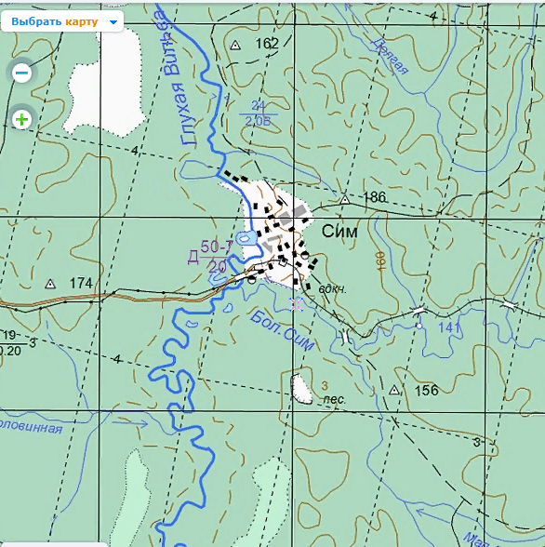

Рис. 3. Река большой Сим на карте Пермского края

Материалом для настоящей работы послужили исследования, проведенные автором в сентябре 2023 г. в пойме реки Большой Сим. Собранный гербарный материал хранится в гербарии ДЮЦ «Рифей» г. Перми. Сбор материала проводился маршрутным методом в пойме реки Большой Сим – притока реки Глухая Вильва, маршруты охватывали наиболее типичные лесные сообщества, прилегающие к реке. За время работы было собрано и просмотрено около 110 образцов трутовых грибов.
При идентификации различных видов трутовых грибов использовались определители авторов: Бондарцева М.А. (1998), Косолапов Д. А. (2008).
Поскольку многие виды трутовых грибов приурочены к определенным
древесным породам, наличие необходимого субстрата является одним из основных факторов, обусловливающим их расселение. Лишь незначительное число видов (например, Fomitopsis pinicola) могут разлагать древесину различных древесных пород. Основная часть трутовых грибов приурочена к определенной группе древесных пород (хвойным или лиственным деревьям), а некоторые являются узкоспециализированными видами (т.е. способны развиваться только на определенной древесной породе). Именно поэтому очень важно для правильной идентификации образца при сборе отмечать вид растения-хозяина.
Сбор, сушка и хранение трутовых грибов
Грибы помещали в бумажные конверты, каждый собранный образец был пронумерован. Для сбора плодовых тел использовался крепкий короткий нож. Образец гриба собирали вместе с небольшим кусочком субстрата (фрагментом коры или древесины), чтобы уточнить, при необходимости, вид дерева-субстрата.
При сборе образца описывали запах и цвет плодового тела, проверяли его на предмет изменения окраски и специфических выделений при разломе или надавливании на плодовое тело, так как это важные таксономические признаки. Делали фотоснимок плодового тела.
Сразу после сбора, в тот же день, извлекали грибы из конвертов и, сделав этикетки, помещали сушиться гименофором вверх до полного высыхания плодовых тел. Для сушки образцов использовали электросушилку для овощей. Оптимальные условия сушки образцов в потоке воздуха с температурой 40-55°C.

Глава 3. Результаты и их обсуждение
3.1 Конспект трутовых грибов в пойме реки Большой Сим
Названия и объем таксонов (порядков, семейств, родов) расположенных по алфавиту, приведены согласно базе данных MycoBank [http://www.mycobank.org].
Отдел Basidiomycota – Базидиомицеты
Класс Agaricomycetes – Агарикомицеты
Порядок 1. Polyporales – Полипоровые
Семейство 1. Polyporaceae – Полипоровые
Род 1. Daedaleopsis – Дедалеопсис
- Daedaleopsis tricolor – Дедалеопсис трехцветный. Растет одиночно и группами на живой и мертвой древесине лиственных пород. Чаще встречается на иве и берёзе. Плодовое тело однолетнее, сидячее, с хорошо выраженным основанием. Факультативный паразит. Эвритроф второго порядка. Вызывает белую гниль. Несъедобен. Обладает антиоксидантной, противоопухолевой, противораковой, противогрибковой, антибактериальной активностью.
- Daedaleopsis confragosaе – Дедалеопсис бугристый. На мёртвой древесине лиственных пород. Плодовое тело однолетнее, сидячее. Облигатный сапротроф. Эвритроф второго порядка. Вызывает белую гниль. Несъедобный. Обладает антиоксидантной, противоопухолевой, противораковой, противогрибковой, антибактериальной активностью.
Род 2. Fomes – Фомес
- Fomes fomentarius – Трутовик настоящий. Растет на сухостойных деревьях, валеже, пнях лиственных пород, особенно на березах, осинах, Плодовые тела многолетние, сидячие. Облигатный сапротроф. Эвритроф второго порядка. Вызывает белую гниль. Несъедобен. Внутренняя ткань плодового тела используется в народной медицине в качестве наружного кровоостанавливающего средства (кровяная губка). Имеет антибактериальную и антивирусную активность. В древности широко использовался в качестве сырья для трута. Иногда применяется в качестве компонента в кустарном производстве сувенирной продукции, для растопки дымаря в пчеловодстве.
Род 3. Trametes – Траметес
- Trametes versicolor – Траметес разноцветный. Растёт большими колониями на мёртвой древесине лиственных пород, редко – на хвойных. Плодовое тело однолетнее, сидячее. Облигатный сапротроф. Поливалентный стенотроф. Вызывает белую гниль. Несъедобен. Имеет противоопухолевый и иммуномодулирующий эффект. Применяют для окрашивания шерсти в серый, синевато-серый, синий цвет.
Семейство 2. Fomitopsidaceae – Фомитопсисовые
Род 4. Piptoporus – Пиптопорус
- Piptoporus betulina – Трутовик березовый. На стволах мертвых берез. На остальных деревьях не встречается. Плодовое тело однолетнее. Облигатный сапротроф. Моновалентный стенотроф. Вызывает бурую гниль. Из этого вида грибы изготавливается рисовальный уголь, а также добывается полипореновая кислота. Съедобен в молодом возрасте. Высокая эффективность в отношении заболеваний гортани и ротовой полости.
Род 5. Fomitopsis – Фомитопсис
- Fomitopsis pinicola – Трутовик окаймленный. Плодовое тело многолетнее, сидячее, копытообразное. На валежнике, пнях, сухостое большинства лиственных и хвойных пород. Облигатный сапротроф. Эвритроф первого порядка. Вызывает бурую гниль. Несъедобен. Наносит серьёзный вред складам с лесоматериалами в Сибири. Является причиной гниения древесных заготовок. Обладает антибактериальной активностью, является иммуностимулятором, является иммуномодулятором, обладает кровоостанавливающими свойствами.
Семейство 3. Ganodermataceae – Ганодермовые
Род 6. Ganoderma – Ганодерма
- Ganoderma lucidum – Трутовик лакированный. Растет у основания ослабленных и погибающих деревьев, а также на мертвой древесине лиственных пород, очень редко на древесине хвойных. Плодовые тела однолетние или двух-трехлетние, округлые, веерообразные или почковидные, с боковой или вертикальной ножкой. Факультативный сапротроф. Эвритроф второго порядка. Вызывает белую волокнистую гниль. Несъедобен, но используется в медицине по всему миру.
- Ganoderma lipsiense – Трутовик плоский. На пнях и валежнике лиственных деревьев. Плодовое тело многолетнее. Облигатный сапротроф. Эвритроф второго порядка. Вызывает белую гниль. Несъедобен. Имеет декоративные качества, «гриб художников». Обладает антиоксидантной активностью, противомикробными свойствами.
Порядок 2. Hymenochaetales – Гименохетовые
Семейство 4. Hymenochaetaceae – Гименохетовые
Род 7. Phellinus – Феллинус
- Phellinus igniarius – Трутовик ложный обожженный. Растет на живых и мертвых стволах ив, иногда может встречаться на других деревьях лиственных пород, встречаются также на сухостое, валеже и пнях. В узком смысле видом Phellinus igniarius считается форма, растущая строго на ивах. Плодовые тела многолетние, сидячие. Факультативный паразит. Поливалентный стенотроф. Вызывает белую гниль. Несъедобен. Характерно противоопухолевое действие, иммуностимуляция, гепатопротекторная и антиоксидантная активность.
- Phellinus tremulae – Трутовик ложный осиновый. Узкоспециализированный патогенный вид, поражающий осины, начиная с сорокалетнего возраста. Растет на живых и мертвых стволах осины. Плодовое тело многолетнее. Шляпки сидячие, плотно приросшие. Облигатный паразит. Моновалентный стенотроф. Вызывает белую гниль. Несъедобен. Имеет противоопухолевый, иммуностимулирующий и антиоксидантный эффекты.
- Phellinus pini – Сосновая губка. Встречается на сосне, пихте, лиственнице. Плодовые тела многолетние, сидячие, копытовидные. Опасный паразит сосны, вызывающий гниль стволов растущих деревьев в возрасте 40-50 лет. Гриб - долгожитель, может достигать возраста 30 и более лет. Факультативный паразит. Моновалентный стенотроф. Вызывает пеструю гниль. Несъедобный. Наносит большой ущерб естественным и искусственным насаждениям сосны.
Род 8. Inonotus – Инонотус
- Inonotus obliquus – Трутовик скошенный. Растет преимущественно на березе, иногда встречается на осине. Плодовое тело многолетнее. Растёт на одном месте до 15 и более лет. Облигатный паразит. Паразитирует на живых деревьях. Но его спороносящая стадия появляется только тогда, когда дерево умирает. Черный березовый гриб чага – стерильная форма. Моновалентный стенотроф. Вызывает белую гниль. Съедобен. Используется в медицине как противоопухолевое и противогастритное средство. Обладает тонизирующим свойством, настой употребляется вместо чая и кофе.
3.2 Систематический анализ трутовых грибов
Всего на изученной территории в сентябре 2023 г. выявлено 12 видов трутовых грибов, относящихся к 8 родам, 4 семействам, 2 порядкам и 2 морфотипам (табл. 1).

Таблица 1
Результаты анализа систематических групп трутовых грибов
Порядки | Общее число видов | % от общего числа видов | Общее число родов | % от общего числа родов | Общее число семейств | % от общего числа семейств
Polyporales | 8 | 67 | 6 | 75 | 3 | 75
Hymenochaetales | 4 | 33 | 2 | 25 | 1 | 25
Наиболее многочисленным по количеству родов является семейство Polyporaceae (3 рода). Семейства Fomitopsidaceae и Hymenochaetaceae представлены 2 родами, к семейству Ganodermataceae относится 1 род (табл. 2).
Таблица 2
Распределение видов трутовых грибов по семействам и родам
Семейство | Роды
- Polyporaceae | - Daedaleopsis  - Fomes  - Trametes
- Fomitopsidaceae | - Piptoporus  - Fomitopsis
- Ganodermataceae | - Ganoderma
- Hymenochaetaceae | - Phellinus  - Inonotus

Наибольшим числом видов богат род Phellinus – 3 вида, по 2 вида относятся к родам Daedaleopsis и Ganoderma. Остальные 5 родов являются монотипными (представлены 1 видом грибов).
3.3 Спектр эколого-трофических групп
По способу питания дереворазрушающие грибы можно разделить на четыре экологические группы.
- Облигатные сапротрофы – это грибы, способные развиваться только на отмерших тканях растений или животных и других мертвых органических субстратах.
- Факультативные сапротрофы ведут в основном паразитический образ жизни, но завершают свое развитие на отмирающих и отмерших частях растений.
- Облигатные паразиты – грибы, способные извлекать питательные продукты только из клеток живого организма (растения-хозяина).
- Факультативные паразиты обитают в основном на мертвых растениях, и только иногда заселяют живые. Основную часть своего жизненного цикла факультативный паразит питается сапротрофно, то есть мертвой органикой.

Таблица 3

Соотношение экологических групп дереворазрушающих грибов с разными трофическими стратегиями
№ | Трофическая группа | Число видов | % от общего числа видов
1. | Облигатные сапротрофы | 6 | 50
2. | Факультативные сапротрофы | 1 | 8
3. | Облигатные паразиты | 2 | 17
4. | Факультативные паразиты | 3 | 25
 | Всего | 12 | 100
Трутовые грибы в пойме реки Большой Сим по эколого-трофическим группам примерно в равной степени представлены сапротрофами и паразитами (7 и 5 видов соответственно). 6 видов (50%) приходится на долю облигатных сапротрофов, и всего 1 вид является факультативным сапротрофом (Ganoderma lucidum) (табл. 3).
На долю облигатных паразитов (2 вида) приходится 17%. Это агрессивные виды Inonotus obliquus, Phellinus tremulae. Факультативные паразиты представлены 3 видами (25%).

3.4 Анализ субстратной специализации
Учтённые трутовые грибы были найдены на следующих древесных породах: сосна обыкновенная, ель сибирская, береза повислая, ольха серая, тополь дрожащий, ива козья.
По широте субстратной специализации среди учтенных макромицетов выделены:
- эвритрофы первого порядка, развивающиеся на древесине всех основных лесообразующих пород (хвойных и лиственных);
- эвритрофы второго порядка, развивающиеся на древесине только лиственных или только хвойных пород.
Стенотрофы (развивающиеся на древесине какой-либо одной породы):
- стенотрофы поливалентные, развивающиеся на близких видах древесных растений, или на очень небольшом количестве субстратов;
- стенотрофы моновалентные, развивающиеся лишь на одном характерном субстрате (Приложение 1).
Анализ трофических особенностей позволил выявить небольшое преобладание эвритрофов второго порядка (5 видов) – 42% от общего количества видов, затем следуют моновалентные стенотрофы (4 вида) – 33%; поливалентные стенотрофы представлены 2 видами (17%) (рис.4); наименьшую долю составляют эвритрофы первого порядка – 1 вид, 8%.
3.5 Морфотипы трутовых грибов
Из 12 выявленных видов 7 (58%) относятся к фомитоидному морфотипу, и 4 вида (33 %) – к траметоидному морфотипу.
Для фомитоидных трутовиков характерны многолетние сидячие, часто копытовидные, плодовые тела твердой консистенции, имеющие слоистый, ежегодно нарастающий гименофор (только в тропиках, где не наблюдается зимней приостановки вегетации, слоистость не выражена). Консистенция плодовых тел деревянистая или пробково-трутовидная, шляпки покрыты хорошо выраженной кутикулой (кожицей) или растрескивающейся коркой.
Срок жизни фомитоидных трутовиков тоже достаточно большой, при благоприятных условиях они могут развиваться на протяжении 10-15 (и более) лет.
В наших исследованиях из фомитоидных трутовых грибов наиболее многочисленным является род Phellinus (3 вида, рис. 4), род Ganoderma представлен 2 видами, роды Fomitopsis и Fomes – одним видом (табл. 4).
Таблица 4
Распределение видов трутовых грибов фомитоидного морфотипа
Роды | Виды
1. Fomes | 1. Fomes fomentarius
2. Fomitopsis | 2. Fomitopsis pinicola
3. Phellinus | 3. Phellinus igniarius  4. Phellinus tremulae  5. Phellinus pini
4.Ganoderma | 6. Ganoderma lipsiense  7. Ganoderma lucidum
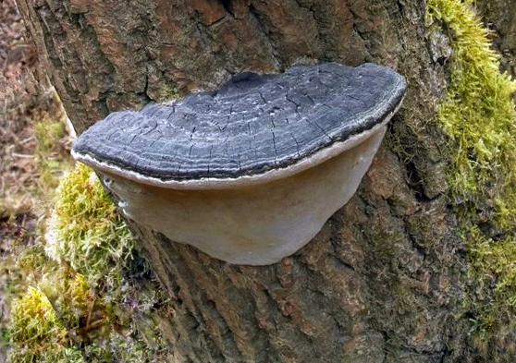

Рис. 4. Phellinus igniarius – Трутовик ложный обожженный

Траметоидные грибы отличаются от фомитоидных тем, что их гименофор лишен слоистости, а консистенция более волокнистая и варьирует от пробковой до кожистой. Большинство из них имеет однолетние плодовые тела, которые, тем не менее, способны переживать мягкие зимы, ряд видов живет 2-3 года и лишь некоторые являются многолетними. Гименофор варьирует от трубчатого до лабиринтовидного и пластинчатого. Из траметоидных трутовиков наиболее многочисленным являются род Daedaleopsis (2 вида, рис. 5). К родам Trametes и Piptoporus относится по одному виду (табл. 5).
Таблица 5
Распределение видов трутовых грибов траметоидного морфотипа в пойме реки Большой Сим
Роды | Виды
- Daedaleopsis | - Daedaleopsis tricolor  - Daedaleopsis confragosaе
- Trametes | - Trametes versicolor
- Piptoporus | - Piptoporus betulina

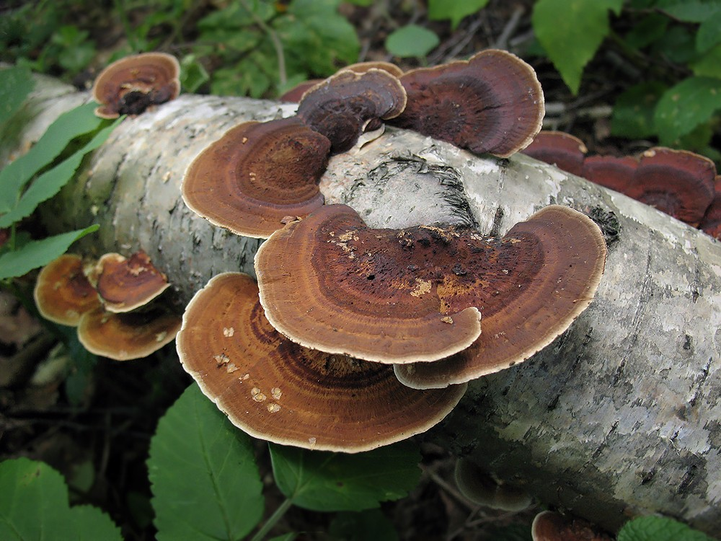
Рис. 5. Daedaleopsis tricolor – Дедалеопсис трехцветный

3.6 Характер и типы гнили древесины, вызываемой трутовыми грибами
Выделяют деструктивный и коррозионный типы гниения. При деструктивном типе происходит разложение целлюлозы и гемицеллюлозы, которые являются главной составной частью клеточных стенок и обеспечивают механическую прочность и эластичность тканей древесины. Клеточные оболочки разрушаются равномерно. Гриб воздействует на всю массу древесины. В результате уменьшается весь объем древесины, в ней появляются многочисленные трещины. В дальнейшем древесина распадается на призматические кусочки, становится хрупкой, легко растирается в порошок. Постепенно изменяется и окраска древесины. Вначале она становится красноватой, позже буреет и в конечной стадии приобретает темно-бурый цвет. Останки древесины, пораженной бурой гнилью, чрезвычайно устойчивы и остаются практически неизменными в почве в течение сотен лет. Такие почвы удерживают значительное количество воды, поддерживают температуру и pH почвы, что очень важно для выживания и развития хвойных растений в таёжных условиях.
При коррозионном типе гниения разрушается лигнин (органическое соединение, вызывающее одревеснение клеточных стенок) и частично целлюлозный комплекс. Одни грибы одновременно разлагают лигнин и целлюлозу, разрушая группы клеток в отдельных местах. В пораженной древесине появляются пустоты в виде ямок и ячеек, заполненные белой неразложившейся целлюлозой. Белые пятна целлюлозы на буром фоне древесины создают пеструю окраску гнили (пестрая коррозионная гниль).
Другие виды грибов вначале полностью разлагают лигнин, а затем постепенно разрушается целлюлоза и другие полисахариды. При этом в конечной стадии гниения пораженная древесина светлеет равномерно или полосами, приобретает белую, светло-желтую или «мраморную» окраску (белая коррозионная гниль).
В пойме реки Большой Сим всего 2 вида (17%) всех учтенных грибов вызывают бурую гниль. Подавляющее число видов (9, 75%) вызывают белую гниль, 1 вид – пеструю гниль (Phellinus pini).
3.7.Анализ продолжительности жизни плодовых тел
Анализ продолжительности жизни плодовых тел учтённых нами грибов показал преобладание видов, образующих многолетние плодовые тела – 7 видов, что составляет 58% от общего количества видов. Например, Трутовик окаймленный – Fomitopsis pinicola, Трутовик скошенный – Inonotus obliquus (рис. 6) и др. 5 видов трутовых грибов (42%) имеют однолетние плодовые тела, например, Daedaleopsis tricolor, Daedaleopsis confragosaе.
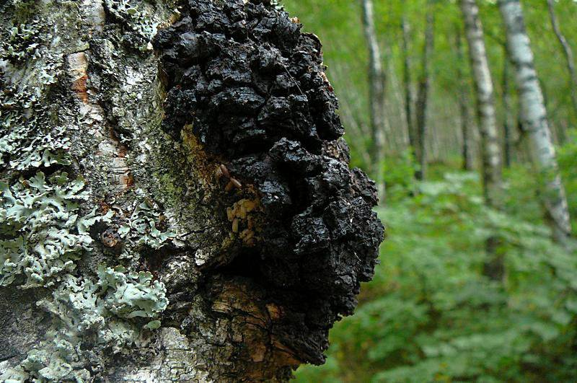

Рис. 6. Чага. Стерильная форма Inonotus obliquus – Трутовика скошенного
  - Анализ хозяйственных групп
Преобладающей группой является несъедобная группа грибов (10 видов, 83%). Всего 2 вида являются съедобными в молодом возрасте (Inonotus obliquus, Piptoporus betulina) (рис. 7). 11 видов грибов имеют медицинское значение, 2 вида используются в производстве сувенирной продукции. В качестве красящего вещества применяются 2 вида, и 1 вид используется в пчеловодстве для разжигания дымаря.
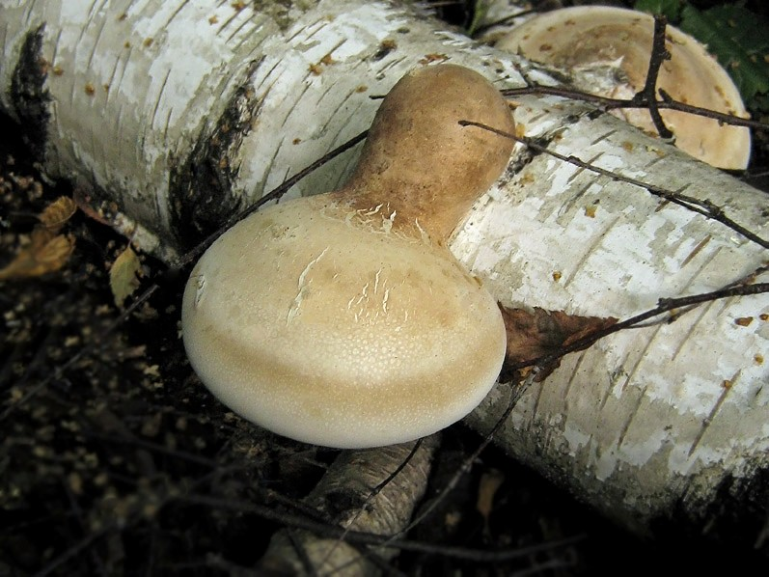

Рис. 7. Piptoporus betulina – Трутовик березовый
3.9 Редкие виды трутовых грибов в пойме реки Большой Сим
Мы выявили новое местообитание редкого вида гриба – трутовика лакированного (рис. 8). Статус: III категория редкости (Красная книга Пермского края, 2018). Занесен в Красную книгу Российской Федерации (III). Гриб взят под охрану в 37 регионах Российской Федерации.
В Пермском крае гриб встречается не каждый год, единично. Отмечено пока 7 местообитаний. Впервые отдельные экземпляры грибов были найдены в 1975-80 гг. в Добрянском районе (ООПТ «Верхняя Кважва»; окрестности с. Перемское и п. Полазна). В результате мониторинга грибы были также обнаружены в Красновишерском районе (заповедник «Вишерский»), в г. Перми (ООПТ «Черняевский лес»; ООПТ «Сарматский смешанный лес»), на территории заповедника «Басеги» (Красная книга, 2018).
Таким образом, для Соликамского района местообитание трутовика лакированного было отмечено нами впервые.
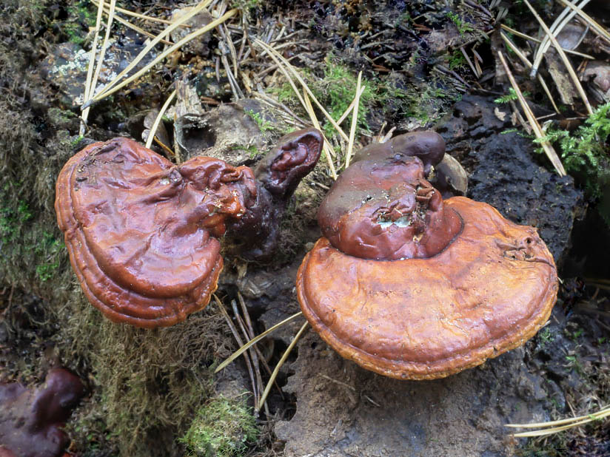

Рис. 8. Трутовик лакированный (Ganoderma lucidum)

Выводы
  - В районе исследований выявлено 12 видов трутовых грибов, относящихся к 8 родам, 4 семействам, 2 порядкам. Наиболее богатым по числу видов и родов является семейство Polyporaceae, большее число видов относится к роду Phellinus.
  - Эколого-трофический спектр представлен 4 группами, наибольшее число видов являются облигатными сапротрофами. По широте субстратной специализации также выделено 4 группы макромицетов: преобладают эвритрофы второго порядка. Из 12 выявленных видов 58% относятся к фомитоидному морфотипу, и 33 % – к траметоидному морфотипу. Всего 2 вида (17%) всех учтенных грибов являются целлюлозоразрушающими и вызывают бурую гниль. Подавляющее число видов (75%) относится к лигнинразрушающим и вызывают белую гниль, 1 вид – пеструю гниль (Phellinus pini). Большая часть грибов имеют многолетние плодовые тела (58%).
  - Преобладают несъедобные грибы (83%), 92% грибов имеют медицинское значение.
  - В пойме реки Большой Сим обнаружено новое местообитание Ganoderma lucidum – Трутовика лакированного.
Обнаруженные нами виды грибов трутовиков не отражают всего видового разнообразия микобиоты лесного биогеоценоза и требуют его дальнейшего изучения. В исследованной нами лесной экосистеме валежные стволы и ветви деревьев являются наиболее подходящим субстратом для развития трутовых грибов.
Практическая значимость результатов работы состоит в том, что данное исследование вносит вклад в развитие знаний о видовом многообразии и особенностях экологии трутовых грибов в пойме реки Большой Сим (Соликамский район).
Результаты работы могут быть использованы в системе экологического мониторинга в Пермском крае. Материалы по экологии трутовых грибов могут быть использованы в лесном хозяйстве для проведения мероприятий, направленных на повышение продуктивности и устойчивости лесных экосистем Соликамского района.

Список литературы
- Большаков С.Ю. О деревообитающих грибах. URL: https://cyberleninka.ru/article/n/o-derevoobitayuschih-gribah/viewer (дата обращения: 17.12. 2023).
- Бондарцева М.А. Видовой состав, распространение в лесных биогеоценозах и экологическая функция дереворазрушающих трутовых грибов // Научные основы устойчивости лесов к дереворазрушающим грибам. М.: Наука, 1992. 220 с.
- Бондарцева М.А. Определитель грибов России. Порядок афиллофоровые. Выпуск 2. М., 1998. 198 с.
- Васильков Б.П. Съедобные и ядовитые грибы средней полосы европейской части России: Определитель. СПб.: Наука, 1995. 189 с.
- Внукова, Н. В. Биоэкологические особенности трутовых грибов (на примере вида Fomitopsis pinicola) / Н. В. Внукова. Текст : непосредственный // Молодой ученый. 2014. № 17 (76). С. 125-128. URL: https://moluch.ru/archive/76/12915/ (дата обращения: 15.12.2023).
- Гарибова Л.В., Сидорова И.И. Грибы. Энциклопедия природы России. М., 1999. 352 с.
- Денисова Н.П. Лечебные свойства грибов. Этномикологический очерк. СПб.: Изд-во СПбГМУ, 1998. 59 с.
- Жизнь растений. Грибы. Т 2. Под ред. Горленко М.В. М.: Просвещение,1976. 545 с.
- Косолапов Д. А. Афиллофороидные грибы среднетаёжных лесов Европейского Северо-Востока России, Екатеринбург: УрО РАН, 2008. 300 с.
- Коткова В.М., Ниемеля Т., Винер И.А., Щигель Д.С., Kураков А.В. Трутовые грибы: материалы международного курса по экологии и таксономии дереворазрушающих базидиомицетов в Центрально-Лесном заповедникe. Учебное пособие. Хельсинки: Helsinki University Printing House, 2015. 95 с.
- Красная книга Пермского края / под общ. ред. М.А. Бакланова. Пермь: Алдари, 2018. 232 с.
- Кураков А.В. Роль грибов в глобальном круговороте азота // Микология сегодня / Отв. ред. Ю.Т. Дьяков, А.Ю. Сергеев. Т. 2. М.: НАМ, 2011. С. 58-88.
- Местная флора. Флора Пермского края и ее анализ: учеб. пособие по спецкурсу / С. А. Овеснов; Перм. гос. ун-т. Пермь, 2009. 171 с.
- Мухин В.А., Ушаков Н.В. Полевой определитель трутовых грибов. Екатеринбург, 2000. 80 с.
- Овеснов, С.А. Ботанико-географическое районирование Пермской области // Вестн. Перм. ун-та. 2000. Вып. 2. Биология. С. 13-21.
- Переведенцева Л.Г. Лекарственные грибы Пермского края. Пермь: ООО «Проектное бюро Рейкьявик», 2011. 144 с.
- Стороженко В.Г. Гнилевые фауты коренных лесов Русской равнины. М.: Ин-т лесоведения РАН, 2002. 156 с.
- Теплякова Т.В., Косогова Т.А. Высшие грибы Западной Сибири – перспективные объекты для биотехнологии лекарственных препаратов. Новосибирск: ГНЦ Вирусологии и биотехнологии «Вектор» Роспотребнадзора, 2014. 298 с.

